Reverse Int analüüs

Algses programmis, on koodi looja teinud järgmised sammud:

1. Loonud funktsiooni „reverse“
2. Kontrollinud, kas etteantud arv jääb süsteemi max-bit vahemikku. Kui arv ei jää sinna vahemikku, siis tagastab funktsioon 0. Kui arv jääb vahemikku, jätkub funktsioon
3. Muutnud muutuja „x“ stringiks, tekitades muutuja „arv“
4. Tekitanud muutuja „esimene“, mis on muutuja „x“ esimene liige
5. Tekitanud muutuja „i“, mille väärtus on muutuja „arv“ pikkus, miinus üks
6. Kontrollinud, kas etteantud arv on negatiivne. Kui on negatiivne, siis lisanud muutujasse „vastus“ miinuse, ning kasutades while loop tekitanud uue arvu, mis on tagurpidi vanast. Kui on positiivne, siis on teinud kohe while loop ning tekitanud uue arvu.
7. Kutsunud ja printinud funktsiooni „reverse“, parameetriga „test“, mis on muutuja väärtusega 123.

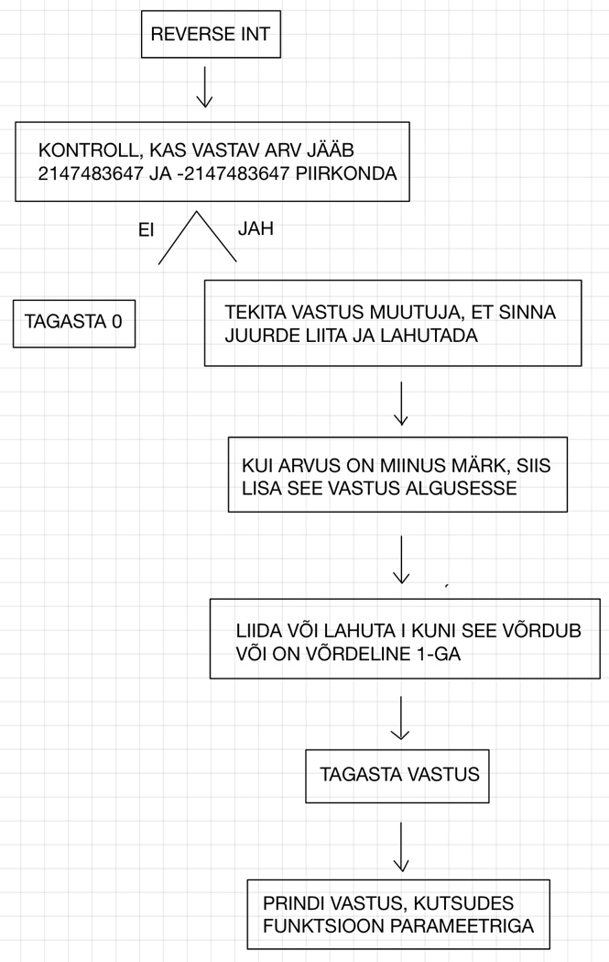

Uues programmis on tehtud samme vähemaks:

1. Küsitud kasutajalt sisendit
2. Kui sisendil on miinusmärk, siis eemaldatakse sisendilt miinusmärk, muudetakse arv ümber ning lisatakse miinus sisendi algusesse. Kui sisendil ei ole miinusmärki, siis muudetakse kohe arv ümber.

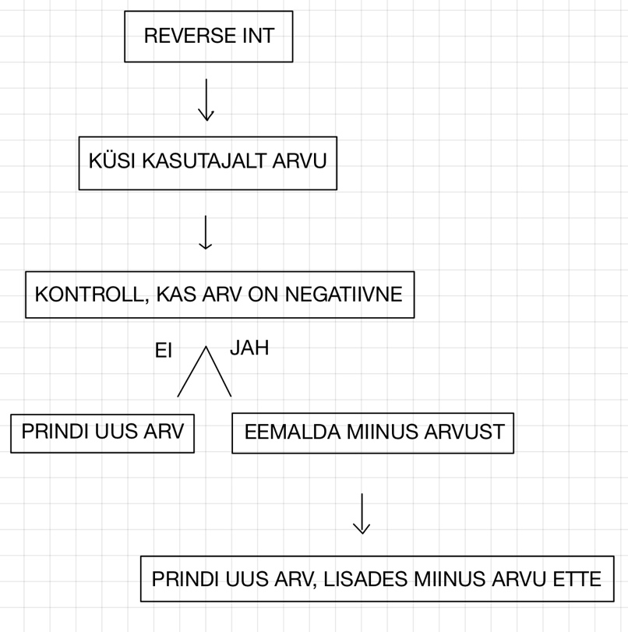

Välja pakutud muutused teevad koodi lühemaks ja puhtamaks. Puudu on max-bit kontroll ning ei ole kontrollitud, kas sisend on int või str, mis tähendab, et kasutaja võib arvu asemel sisestada sõna ja seetõttu võib vastus olla vigane.